Contenido
1. Ejercicios UT03-Tema01 1
1.1. 01 Introducción a la POO 1
1.1.1. (UT03_T01-01_E01.java) Clase Coche 1
1.1.2. (UT03_T01-01_E02.java) Clase Móvil 3
1.2. 02 Final, Static, matrices 4
1.2.1. (UT03_T01-02_E02.java ) Clase Date 4
1.2.2. (UT03_T01-02_E02.java ) Clase GregorianCalendar 4
1.2.3. (UT03_T01-02_E03.java) Clase Socio 5
1.2.4. (UT03_T01-02_E05.java) 8
1.3. 03 Excepciones 9
1.3.1. Clase Socio. 9
1.3.2. Clase Agenda 9

Ejercicios UT03-Tema01

01 Introducción a la POO

(UT03_T01-01_E01.java) Clase Coche
Clase Coche
La parte externa de un coche, lo que se conoce como la carrocería, tiene un peso determinado, incluye el chasis, las puertas, el techo, chapa,... Se refiere a la estructura metálica y elementos que conforman la apariencia del vehículo, sin incluir el motor ni la plataforma. El peso de la carrocería es de 500Kg.
La base sobre la que se monta el coche es la plataforma, su peso incluye el chasis principal, la suspensión, los ejes y otros componentes estructurales que soportan la carrocería y el motor . El peso de la plataforma es de 200Kg.
El peso total del coche, incluirá el peso de la carrocería, el peso de la plataforma y otros elementos adicionales como los accesorios o extras del coche. Si tiene climatizador el peso se incrementará en 20Kg. Si tiene asientos de cuero el peso se incrementará en 50Kg.
Los coches tienen un precio base de 10.000€, con climatizador el precio se incrementa 2.000€ y con asientos de cuero el precio se incrementa en 1.500€.
Extras que puede tener un coche:
El coche de serie tiene aire acondicionado, y como extra se le pueden poner climatizador.
El coche tiene asientos de serie, y como extra se le pueden poner asientos de cuero.

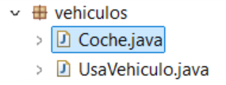 | 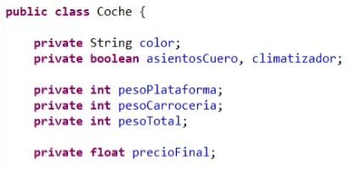

(UT03_T01-01_E02.java) Clase Móvil

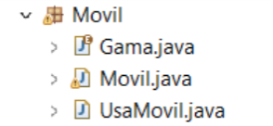 | 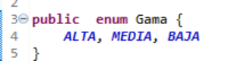

Incluir una descripción de la gama.
ALTA --> Móvil de altas prestaciones, con cámara de ....

02 Final, Static, matrices

(UT03_T01-02_E02.java ) Clase Date
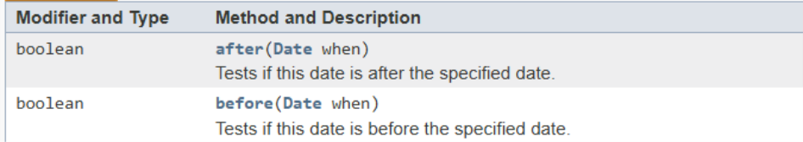
Tenemos dos fechas expresadas en milisegundos. Indicar cuál de ellas es anterior y posteriormente visualizarlas con el siguiente formato: domingo, 23 de noviembre 1988.

Fecha1 | 25056000000
Fecha2 | 983318400000

(UT03_T01-02_E02.java ) Clase GregorianCalendar
int mesHoy = hoy.get(GregorianCalendar.MONTH);
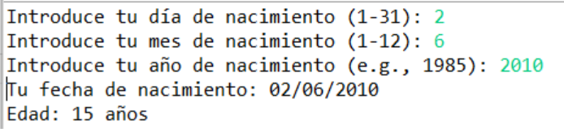
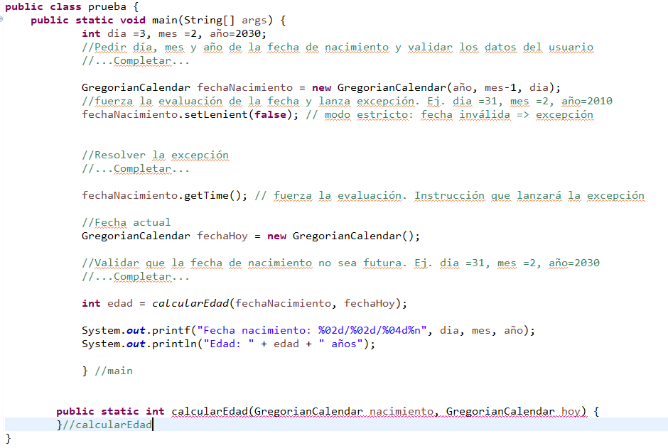

(UT03_T01-02_E03.java) Clase Socio
Ejemplo: Socio de un Gimnasio.
Las categorías de los socios son: Básica (Acceso a las máquinas y pesas, Horario limitado,...), Premium (Acceso completo al gimnasio en cualquier horario, Clases dirigidas, Uso de vestuarios y duchas,...) y Platino (Entrenador personal incluido, Acceso a zona spa, sauna o piscina, Parking gratuito). La cuota del precio del gimnasio dependerá de la categoría: Básica 25€, Premium 40€ y Platino 60€). Premium a las 20 visitas y Platino a las 50 visitas
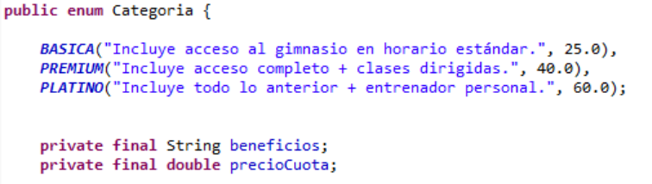
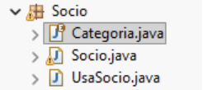 | 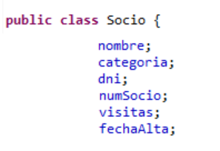

Características:

Al apuntarse al gimnasio todos los socios son de categoría básica, y después pueden ir promocionando.
Cada socio tiene un identificador correlativo, que se genera automáticamente al apuntarse al gimnasio.
El socio promociona (sube) de categoría automáticamente. Se van registrando las visitas.
El DNI se valida automáticamente. Si es incorrecto → pone un DNI por defecto.
La validación del DNI debe hacerse en el constructor o en un setter, dependiendo de cómo quieras diseñar tu clase. Como en nuestro caso el DNI no puede cambiar, lo correcto es validarlo en el constructor, justo antes de asignarlo. Así se evita crear objetos inválidos.
También podrías validar el DNI en el programa principal, antes de llamar al constructor. Pero eso es menos seguro, porque alguien podría crear un Socio desde otro sitio sin validar.
Para validar un nif:
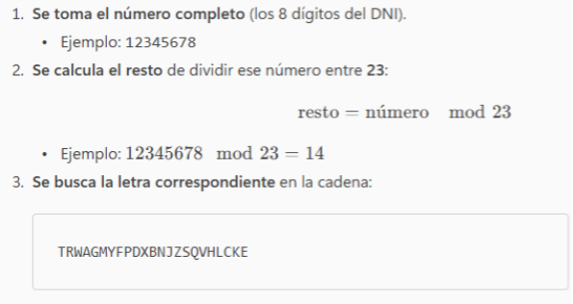
Para pruebas, normalmente se utilizan NIF ficticios que cumplen la regla de la letra, pero no corresponden a personas reales
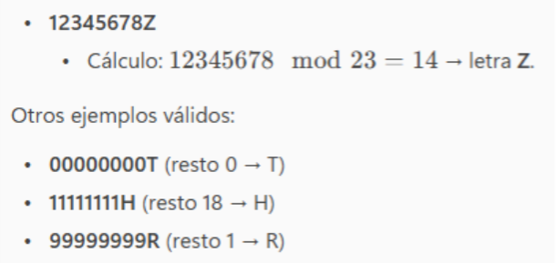
Casos de prueba:

Introducir el nif: 75y
Debe tener al menos 6 digitos
Introducir el nif: 123456789078p
Debe tener como máximo 10 digitos
Introducir el nif: 9403450i
Letra no correcta
Introducir el nif: 9403450s
El nif es correcto
AMPLIACIÓN CLASE SOCIO.

(UT03_T01-02_E05.java) Validación de datos con patrones.
Clase Socio, ampliamos sus atributos.
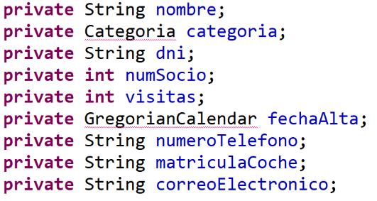

Validaciones
telefono: 9 dígitos, empezando por 6, 7, 8 o 9
DNI
matriculaCoche. 4 números + 3 letras. El usuario lo podrá introducir con o sin espacio de separación, poniendo un guión,... las letras en minúsculas o mayúsculas. Se guardará sin espacios y en mayúsculas.
correoElectronico: Permite letras, números, puntos y guiones. La extensión del dominio La extensión del dominio, sólo letras y entre 2 y 6 caracteres.

Válidos | Inválidos
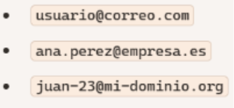 | 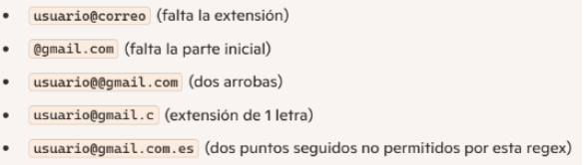

Clase Socio, registrar Historial de cambios de categoría.
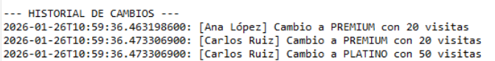

03 Excepciones

Clase Socio.
No permitir crear socios con DNI inválidos. Utilizar excepciones.

Clase Agenda
Contacto:
Teléfonos: Lista de teléfonos. Ej. Teléfono móvil, casa, trabajo, fijo, emergencia,...  Dirección: Lista de direcciones. Ej. Dirección de casa, trabajo, segunda residencia, etc  Eventos: Lista de eventos. Ej. Fecha de nacimiento, cumpleaños de hijos, aniversario, fecha de alta, etc. | 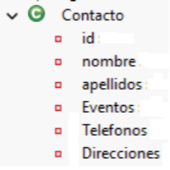

Teléfono:
Tipo:Eumerado)Solo se puede guardar si el teléfono es: personal, casa, trabajo, emergencia, otro  Número: Número de teléfono  Etiqueta: Se podrá guardar una pequeña descripción significativa. Ej. "Móvil personal", "Fijo padres", etc. | 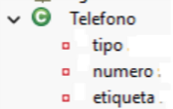

Dirección:
Tipo: (Enumerado) Solo se puede guardar si la dirección es: casa, trabajo, segunda residencia, otro  ...  Etiqueta: Se podrá guardar una pequeña descripción significativa. | 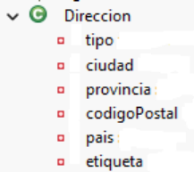

Evento:
Nombre: Cumpleaños, aniversario,...  Fecha: Fecha del evento  Nota: Se podrá guardar una pequeña descripción significativa. | 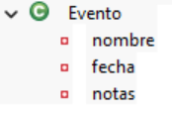

Clases: Contacto, Teléfono, TipoTelefono, UsaAgenda.
Solo guardamos un teléfono.
Para un contacto que se puedan guardar varios teléfonos
Pedir los datos de los contactos por teclado

